TALLER PRÁCTICO
Análisis de Sistemas · Proyecto RPG Manager
Jira o Keisen | Equipos de 3–4 | 2 horas | Semanas 11–12

Nombre del equipo | Módulo asignado | Fecha
ScrumTeam | Módulo 1 - Taller 1x| | 4/09/2026

Integrante | Rol Scrum | Usuario GitHub
1. Andres Leonardo Fonseca | Product Owner | CarlosRoldon
2. Juan Sebastian Pineda | Scrum Master | sebastianPda
3. Julian David Oviedo | Developer | JulsOviedo
4.

🎯 OBJETIVOS DEL TALLER
Al finalizar esta sesión el equipo será capaz de:
1. Distinguir un caso de uso UML de una historia de usuario y transformar el primero en el segundo.
2. Redactar historias de usuario con la plantilla estándar y criterios de aceptación verificables.
3. Priorizar un Product Backlog aplicando MoSCoW y justificar las decisiones ante el stakeholder.
4. Estimar esfuerzo relativo mediante Planning Poker usando la secuencia de Fibonacci.
5. Planear un Sprint respetando una capacidad fija y negociar el alcance cuando no todo cabe.
6. Ejecutar un ciclo Scrum completo: Sprint Planning, tablero Kanban, Sprint Review y Retrospectiva.
7. Configurar y operar un proyecto Scrum en la herramienta Keisen.

Distribución del tiempo
Bloque | Contenido | Tiempo
0 | Formación de equipos, asignación de roles y módulo | 10 min
1 | Configuración de la herramienta (Jira o Keisen) | 15 min
2 | Redacción del Product Backlog: 8 historias de usuario | 20 min
3 | Priorización con MoSCoW | 10 min
4 | Estimación con Planning Poker | 20 min
5 | Sprint Planning con capacidad fija (13 puntos) | 10 min
6 | Simulación del Sprint en el tablero Kanban + incidentes | 20 min
7 | Sprint Review cruzada entre equipos | 10 min
8 | Retrospectiva y cierre | 5 min
 | TOTAL | 120 min

Antes de empezar: caso de uso ≠ historia de usuario
En las semanas 5–6 documentaste casos de uso UML del RPG Manager. Hoy vas a trabajar con historias de usuario. No son sinónimos ni una es la versión "moderna" de la otra: sirven a momentos distintos del análisis y conviven en un mismo proyecto.

Aspecto | Caso de uso (UML) | Historia de usuario (Scrum)
Propósito | Describir con precisión CÓMO interactúa un actor con el sistema | Capturar QUÉ valor necesita alguien, para conversarlo después
Tamaño | Grande: cubre un objetivo completo del actor | Pequeña: debe caber en un Sprint
Estructura | Actor, precondiciones, flujo principal, flujos alternativos, postcondiciones | Una frase + criterios de aceptación
Cuándo se escribe | En la fase de análisis, antes de construir | Continuamente, durante todo el proyecto
Quién lo usa | Analista y arquitecto | Product Owner y equipo de desarrollo
Nivel de detalle | Alto desde el inicio | Bajo al inicio; se detalla al acercarse al Sprint

💡 CONCEPTO CLAVE — La relación entre ambos
Un caso de uso normalmente se descompone en VARIAS historias de usuario. El caso de uso "Gestionar personaje" puede convertirse en: crear personaje, editar atributos, consultar ficha, eliminar personaje y validar nombre duplicado.
Esa descomposición es exactamente lo que harás en el Bloque 2. No estás empezando de cero: estás traduciendo trabajo de análisis que tu equipo ya hizo al lenguaje que el equipo de desarrollo puede planificar.

Módulos por equipo
Cada equipo trabaja un módulo distinto del RPG Manager. Al final de la sesión, entre todos los equipos habrá quedado documentado el backlog completo del sistema. Tu profesor te asignará uno:

Equipo | Módulo | Alcance funcional
E1 | Gestión de personajes | Crear, editar, consultar y eliminar la ficha de un personaje
E2 | Inventario y equipamiento | Añadir objetos, equipar armas y armaduras, controlar capacidad
E3 | Arena de combate | Emparejar personajes, resolver turnos, registrar el resultado
E4 | Misiones y progresión | Asignar misiones, otorgar experiencia, subir de nivel
E5 | Ranking y estadísticas | Tabla de clasificación, historial de combates, métricas por clase
E6 | Cuentas de jugador | Registro, inicio de sesión, perfil y recuperación de contraseña

Roles del equipo
Los roles se asignan al inicio y se mantienen durante toda la sesión. Escríbelos en la tabla de la primera página: forman parte de la evaluación.

Rol | Responsabilidad durante el taller | Entregable que produce
Product Owner | Redacta y ordena el backlog. Defiende la priorización ante el profesor, que actúa como stakeholder. Decide qué entra al Sprint. | Backlog priorizado con justificación
Scrum Master | Facilita las dinámicas, controla los tiempos de cada bloque, registra impedimentos y evita que una sola persona domine la conversación. | Registro de impedimentos + acta de retrospectiva
Developer(s) | Estiman en Planning Poker, descomponen historias en tareas y mueven las tarjetas en el tablero Kanban. | Estimaciones + tablero actualizado

⚠️ REGLA DEL TALLER
El Product Owner NO estima. En Scrum quien hace el trabajo es quien estima el esfuerzo; si el PO estima, contamina la conversación con sus propias expectativas de plazo. Durante el Planning Poker el PO solo aclara dudas sobre el alcance de la historia.

BLOQUE 1 · Configuración de la herramienta
15 minutos
Este taller funciona con dos herramientas. Tu profesor indicará cuál usa el curso. Sigue únicamente la vía que te corresponde y luego continúa al Bloque 2: todo lo demás del taller es idéntico en ambas.

 | Vía A · Jira Cloud | Vía B · Keisen
Configuración previa | Ninguna: el backlog está activo desde el inicio | Obligatoria: 5 pasos de Project Setup
Sprint formal | Sí (Start sprint / Complete sprint) | Sí
Planning Poker | No integrado: se hace con tarjetas físicas | Integrado en la herramienta
Gráfica de avance | Sí (burndown chart en Reports) | Métricas básicas
Límite de usuarios | 10 por sitio en el plan gratuito | Sin límite relevante

1.A · Vía Jira Cloud
Cada equipo trabaja en su propio sitio de Jira. El plan gratuito admite 10 usuarios por sitio, de modo que un equipo de 4 más el profesor caben holgadamente.

Paso | Acción | Valor a usar
1 | Un integrante crea el sitio en `atlassian.com` con su correo | Guarda la URL: `<nombre>.atlassian.net`
2 | Invita a los demás integrantes y al profesor | Settings → People → Add people
3 | Crea el proyecto eligiendo plantilla | Software → `Scrum`  Nombre: `RPG Manager – [tu módulo]`
4 | Activa la estimación en puntos | Board settings → Estimation → `Story Points`
5 | Crea el Sprint | En Backlog: `Create sprint` → nombre `Sprint 1`
6 | Configura el límite WIP de la columna In Progress | Board settings → Columns → Max issues = `2`

⚡ TIP — Jira
Los pasos 4 y 6 son los únicos que hay que hacer antes de empezar; si se te olvidan, el Bloque 4 y el Bloque 6 no se pueden registrar en la herramienta.
El plan gratuito permite un solo sitio por cuenta. Si tu correo ya tiene un sitio de otra materia, usa el de otro integrante.
La sección "Quickstart" del panel derecho se puede cerrar con "Dismiss Quickstart": ocupa espacio y no la necesitas.

1.B · Vía Keisen
En Keisen el botón para crear la primera User Story aparece deshabilitado hasta que el proyecto esté configurado. La barra "Project Setup — 0 of 5 steps completed" es lo primero que hay que resolver.

Paso | Qué configurar | Valor a usar en este taller
1 | Nombre y descripción del proyecto | `RPG Manager – [tu módulo]`  Descripción: sistema de gestión de personajes de rol
2 | Framework de trabajo | `Scrum` (no elijas Kanban puro: necesitamos Sprints)
3 | Equipo y miembros | Los 3–4 integrantes, con el nombre real de cada uno
4 | Roles Scrum | Product Owner, Scrum Master y Developers según la tabla anterior
5 | Configuración del Sprint | Nombre: `Sprint 1`  Duración: la más corta disponible  Capacidad: 13 story points

⚡ TIP — Si el botón sigue deshabilitado
Verifica que la barra marque "5 of 5 steps completed". Si algún paso quedó a medias, Keisen lo mantiene bloqueado sin avisar cuál falta. Despliega la barra y revisa paso por paso.
Si al terminar el setup el ícono de la hoja con + sigue gris, recarga la página: la interfaz no siempre refresca el estado del botón por sí sola.
Sesión abierta en un solo navegador por equipo. Si dos integrantes editan a la vez, los cambios de uno pueden sobrescribir los del otro.

🔄 PLAN B — Si la herramienta falla
Si la aplicación no carga, no responde o la configuración se queda bloqueada, el taller continúa igual en papel. No pierdas tiempo esperando: avisa al profesor y pasa al plan analógico.
Necesitas: notas adhesivas de tres colores (una por columna del Kanban), un marcador y un pliego de papel o una sección del tablero.
Dibuja tres columnas: To Do · In Progress · Done. Cada historia es una nota adhesiva con su código (US01), su título y sus story points en la esquina.
Todo lo demás del taller (redacción, MoSCoW, Planning Poker, review, retrospectiva) funciona idéntico. La herramienta acelera el registro, pero no es el contenido de la sesión.

BLOQUE 2 · Redacción del Product Backlog
20 minutos
El Product Owner escribe, pero todo el equipo aporta. La meta son 8 historias del módulo asignado.

2.1 La plantilla
Como <tipo de usuario>,
quiero <realizar una acción>,
para <obtener un beneficio>.

💡 CONCEPTO CLAVE — La tercera línea es la importante
El "para..." es lo que distingue una historia de usuario de una tarea técnica disfrazada. Si no logras escribir un beneficio real, probablemente estás describiendo una decisión de implementación, no una necesidad de alguien.
Compara: "Como usuario quiero un formulario con seis campos" no dice para qué sirve. "Como jugador quiero registrar mi personaje para empezar a jugar sin perder mi progreso" sí lo dice, y deja libertad al equipo sobre cómo construirlo.

2.2 Criterios de aceptación
Cada historia necesita al menos dos criterios de aceptación: condiciones verificables que permiten decidir sin discusión si la historia está terminada o no. Se escriben en formato Dado / Cuando / Entonces.

US01 — Crear personaje

Como jugador,
quiero crear un personaje eligiendo su clase,
para comenzar una partida con las habilidades que prefiero.

Criterios de aceptacion:
CA1: Dado que ingreso un nombre no vacio y elijo una clase valida,
cuando confirmo la creacion,
entonces el personaje aparece en mi lista con nivel 1.

CA2: Dado que ya tengo un personaje con el nombre "Ragnar",
cuando intento crear otro con el mismo nombre,
entonces el sistema muestra un error y no lo crea.

2.3 Criterio INVEST
Antes de dar por buena una historia, verifícala contra estas seis condiciones:

Letra | Significa | Pregunta de control
I | Independiente | ¿Se puede construir sin esperar a otra historia?
N | Negociable | ¿Deja abierto el cómo, o ya impone la solución técnica?
V | Valiosa | ¿Alguien nota la diferencia cuando esté lista?
E | Estimable | ¿El equipo entiende lo suficiente para ponerle puntos?
S | Pequeña (Small) | ¿Cabe holgadamente en un Sprint?
T | Verificable (Testable) | ¿Sus criterios de aceptación se pueden comprobar objetivamente?

✏️ EJERCICIO 2A · Redacta el backlog de tu módulo
Escribe 8 historias de usuario de tu módulo asignado. Complétalas primero en esta hoja y luego regístralas en Keisen (o en las notas adhesivas si aplicaste el Plan B). Deja las columnas de MoSCoW y puntos vacías por ahora: son de los bloques 3 y 4.

ID | Título | Como… quiero… para… | MoSCoW | Pts
US01 | Registrar cuenta nueva | Como Jugador nuevo quiero crear una cuenta para acceder y guardar progreso | Must | 5
US02 | Validar duplicados | Como jugador Nuevo quiero que avise si el usuario/correo existe para evitar duplicar cuentas | Should | 2
US03 | Iniciar sesión | Como jugador registrado quiero iniciar sesión para continuar mi progreso | Must | 3
US04 | Cerrar sesión | Como jugador autenticado quiero cerrar sesión para proteger mi cuenta | Should | 1
US05 | Recuperar contraseña | Como jugador que olvidó la contraseña quiero recibir un enlace para volver a acceder | Must | 8
US06 | Cambiar contraseña autenticado | Como jugador autenticado quiero cambiar la contraseña para mantener la seguridad | Should | 3
US07 | Ver/editar perfil | Como jugador autenticado quiero ver y editar mis datos para mantenerlos actualizados | Could | 3
US08 | Subir avatar | Como jugador registrado quiero subir una imagen para personalizar mi identidad | Won’t | 5

CRITERIOS DE ACEPTACION – Desglose:
US01: Registrar cuenta nueva  5 pts  Justificación de dificultad:  Requiere crear la estructura en base de datos, aplicar encriptación a la contraseña y manejar el envío de un correo inicial de confirmación, lo cual le añade complejidad. | CA1: Dado que ingreso un correo válido y una contraseña que cumple los requisitos de seguridad, cuando confirmo el registro, entonces el sistema crea mi cuenta y me envía un correo de bienvenida.  CA2: Dado que intento registrarme sin completar el campo de contraseña, cuando hago clic en registrar, entonces el sistema no crea la cuenta y me muestra un mensaje indicando que la contraseña es obligatoria.
US02: Validar duplicados  2 pts  Justificación de dificultad:  Es una tarea técnica sencilla de validación en la base de datos que ya fue creada en la US01. | CA1: Dado que ingreso un correo electrónico que ya existe en la base de datos, cuando el campo de correo pierde el foco (o intento registrar), entonces el sistema muestra una alerta en rojo indicando que el correo ya está en uso.  CA2: Dado que ingreso un nombre de usuario que ya está registrado por otro jugador, cuando procedo a crear la cuenta, entonces el sistema bloquea el registro y me sugiere elegir otro nombre.
US03: Iniciar sesión  3 pts  Justificación de dificultad:  Es un trabajo real y estándar de autenticación (generación de token/sesión) sin sorpresas técnicas esperadas. | CA1: Dado que ingreso mi correo y contraseña correctos, cuando presiono el botón de entrar, entonces el sistema me autentica y me redirige a la pantalla principal del juego.  CA2: Dado que ingreso una contraseña incorrecta para un correo válido, cuando intento entrar, entonces el sistema deniega el acceso y muestra un mensaje genérico de "Credenciales inválidas" por seguridad.
US04: Cerrar sesión  1 pts  Justificación de dificultad:  Es una tarea casi mecánica y trivial; solo requiere invalidar el token de sesión actual. | CA1: Dado que tengo una sesión activa en el juego, cuando selecciono la opción "Cerrar sesión", entonces el sistema destruye mi sesión y me redirige a la pantalla de inicio.  CA2: Dado que he cerrado mi sesión correctamente, cuando intento acceder mediante la barra de direcciones a una vista protegida (como mi perfil), entonces el sistema me deniega el acceso y me envía de vuelta al login.
US05: Recuperar contraseña  8 pts  Justificación de dificultad:  Es una historia muy grande. Incluye configurar un servidor de correos (SMTP), generar un token seguro de uso único y manejar la lógica de expiración de tiempo. | CA1: Dado que ingreso mi correo electrónico registrado en el formulario de recuperación, cuando solicito el restablecimiento, entonces recibo un correo con un enlace seguro y único para cambiar la clave.  CA2: Dado que uso un enlace de recuperación que fue generado hace más de 24 horas, cuando intento cambiar mi contraseña a través de él, entonces el sistema rechaza la acción indicando que el enlace ha expirado.
US06: Cambiar contraseña autenticado  3 pts  Justificación de dificultad:  Requiere validación de doble factor (verificar la contraseña antigua antes de sobrescribir con la nueva), lo que representa un trabajo moderado pero sin llegar a ser complejo. | CA1: Dado que ingreso mi contraseña actual correcta y una nueva contraseña válida, cuando guardo los cambios, entonces mi clave se actualiza en el sistema y mantengo mi sesión activa.  CA2: Dado que ingreso una contraseña actual incorrecta en el formulario, cuando intento establecer una nueva, entonces el sistema rechaza el cambio, no actualiza la base de datos y me muestra un error.
US07: Ver/editar perfil  3 pts  Justificación de dificultad:  requiere crear interfaces tanto de lectura como de escritura, y aplicar validaciones a campos de texto libres para evitar inyecciones de código. | CA1: Dado que navego a la sección de mi perfil, cuando la página carga, entonces visualizo mis datos actuales (nombre de usuario, correo, fecha de registro) correctamente reflejados desde la base de datos.  CA2: Dado que modifico mi información personal en el formulario, cuando presiono "Guardar cambios", entonces el sistema actualiza mis datos exitosamente y me muestra un mensaje de confirmación verde.
US08: Subir avatar  5 pts  Justificación de dificultad:  El manejo de archivos es engañosamente complejo; incluye configurar almacenamiento de medios, validar pesos máximos, restringir formatos (JPG/PNG) y redimensionar la imagen. Es una tarea compleja | CA1: Dado que selecciono una imagen en formato JPG menor a 2MB, cuando subo el archivo desde mi perfil, entonces el sistema guarda la imagen y la muestra inmediatamente como mi nuevo avatar.  CA2: Dado que intento subir un archivo de 10MB o en formato PDF, cuando intento cargarlo, entonces el sistema bloquea la subida y me avisa sobre los límites de tamaño y formato permitidos.

🐛 HISTORIAS A CORREGIR
Las tres historias siguientes están mal escritas. Identifica qué regla incumple cada una y reescríbela correctamente.
A) "Como desarrollador, quiero usar una tabla MySQL indexada por id_personaje para mejorar el rendimiento."

Regla incumplida: No es una historia de usuario — no tiene un "para" con valor para un usuario real, y el "quiero" ya impone la solución técnica (índice en MySQL).
Viola Valiosa e Independiente/Negociable: describe una tarea de implementación, no una necesidad.
Reescritura: Como jugador, quiero que la lista de mis personajes cargue rápido incluso si tengo muchos, para no esperar al entrar al juego." (La indexación queda como decisión técnica del equipo al implementarla, no como parte de la historia.)
B) "Como jugador, quiero gestionar todo el sistema de personajes, inventario, combate y ranking."

Regla incumplida: Pequeña (Small) y Estimable — mezcla cuatro módulos completos en una sola historia; no cabe en un Sprint y el equipo no puede ponerle puntos con sentido.
Reescritura: Dividir en historias por módulo, por ejemplo: "Como jugador, quiero crear un personaje eligiendo su clase, para comenzar una partida con las habilidades que prefiero" (y una historia equivalente, pequeña, por cada capacidad de cada módulo).
C) "Como jugador, quiero que la aplicación sea rápida e intuitiva."

Regla incumplida: Verificable (Testable) — "rápida" e "intuitiva" no tienen criterios de aceptación objetivos; nadie puede decidir sin discusión si está "terminada".
Reescritura: Como jugador, quiero que el inicio de sesión responda en menos de 2 segundos, para no perder tiempo antes de jugar. (Con un criterio de aceptación medible: "Dado que ingreso credenciales válidas, cuando confirmo el login, entonces accedo en menos de 2 segundos".)

BLOQUE 3 · Priorización con MoSCoW
10 minutos
El Product Owner propone una clasificación para cada historia y el equipo la discute. La regla que hace útil este ejercicio: no todas pueden ser Must have.

Categoría | Qué significa | Cuota máxima
Must have | Sin esto el módulo no sirve para nada. Es el mínimo que hace funcionar el sistema. | Máximo 3 historias
Should have | Importante y esperado, pero el módulo funciona sin ello por un tiempo. | Máximo 3 historias
Could have | Mejora la experiencia. Se hace si sobra capacidad. | Libre
Won't have | Reconocido como deseable, pero explícitamente fuera de este alcance. | Al menos 1 historia

🛠️ CÓMO SE REGISTRA EN LA HERRAMIENTA
En Jira: usa el campo Labels de cada historia con los valores Must, Should, Could o Wont. No uses el campo Priority: su escala (Highest…Lowest) tiene otra semántica y se presta a confusión.
En Keisen: usa el campo Priority de la historia según la equivalencia Must → High, Should → Medium, Could → Low.

💡 POR QUÉ HAY CUOTAS
En proyectos reales, la falla más común de MoSCoW es que todo termina marcado como Must have. Cuando todo es prioritario, nada lo es, y la priorización deja de aportar información.
Obligarte a dejar al menos una historia en Won't have te fuerza a tomar una decisión explícita y defendible, que es justamente la habilidad que se evalúa hoy.

✏️ EJERCICIO 3A · Defensa ante el stakeholder
El profesor pasará por cada equipo actuando como stakeholder y preguntará al Product Owner: "¿Por qué esta historia es Must have y esta otra no?". Prepara la respuesta escribiéndola aquí.
Historia Must have más discutible: US05 — Recuperar contraseña olvidada.
Justificación: Alguien podría argumentar que es "Should" porque el sistema "funciona" sin ella. Pero en la práctica, cualquier jugador que olvide su contraseña queda bloqueado permanentemente fuera de su cuenta sin una vía de salida — no es una mejora, es la ausencia de una puerta de emergencia para un problema que ocurre constantemente en producción. Por eso se sostiene como Must have.
Historia en Won't have y razón de su exclusión: US08 — Subir foto de avatar. Razón: No participa en ninguna operación central del módulo (crear cuenta, autenticar, recuperar acceso). Es una mejora cosmética que se puede agregar en un sprint futuro sin tocar la lógica de autenticación ya construida.

BLOQUE 4 · Estimación con Planning Poker
20 minutos
Los story points no miden horas: miden esfuerzo relativo, considerando complejidad, volumen de trabajo e incertidumbre. Una historia de 4 puntos es aproximadamente el doble de trabajo que una de 2, sin importar cuántas horas tome a cada persona.

4.1 La escala
1 2 3 5 8 13 ?

1 = trivial, casi mecanico
2 = sencillo, ya sabemos como hacerlo
3 = trabajo real, sin sorpresas esperadas
5 = complejo o con partes que no dominamos
8 = muy grande: conviene partirla en dos historias
13 = demasiado grande: hay que dividirla obligatoriamente
? = no entiendo la historia, necesito que el PO la explique

💡 POR QUÉ FIBONACCI Y NO 1,2,3,4,5
Los saltos crecen porque la precisión de una estimación cae a medida que el trabajo crece. Discutir si algo vale 8 o 9 puntos es tiempo perdido: en ese rango la incertidumbre es mayor que la diferencia.
La escala te obliga a elegir entre valores claramente distintos, lo que hace la conversación más rápida y honesta.

4.2 Reglas de la ronda
Paso | Qué ocurre
1 | El Product Owner lee la historia y sus criterios de aceptación en voz alta.
2 | El equipo pregunta lo que necesite. El PO aclara alcance, no soluciones técnicas.
3 | Cada Developer elige un valor en silencio, sin decirlo ni mostrarlo.
4 | A la cuenta de tres, todos revelan su carta simultáneamente.
5 | Si todos coinciden, ese es el valor. Se registra y se pasa a la siguiente historia.
6 | Si hay diferencia, quien puso el valor más alto y quien puso el más bajo explican su razonamiento (máximo 1 minuto cada uno). Se repite la votación.
7 | Si tras dos rondas no hay acuerdo, se toma el valor más alto y el Scrum Master lo anota como riesgo.

⚠️ LA REGLA DEL SILENCIO
Nadie dice un número antes de revelar. El objetivo de la simultaneidad es evitar el sesgo de anclaje: si alguien con más experiencia dice "esto es un 3", el resto tenderá a converger a 3 aunque piense distinto, y se pierde precisamente la información que hace valiosa la discusión.
El Scrum Master es responsable de hacer cumplir esta regla.

✏️ EJERCICIO 4A · Registra las estimaciones
Vuelve a la tabla del Ejercicio 2A y completa la columna Pts. Luego registra aquí las dos historias donde hubo más desacuerdo: son las más informativas del ejercicio.

Historia | Valor más bajo | Valor más alto | Valor final | ¿Qué explicaba la diferencia?
US01 Registrar cuenta | 3 | 5 | 5 | Parte del equipo asumía que "registrar cuenta" no incluía enviar un correo de confirmación; al aclarar que sí está en el alcance, el esfuerzo subió a 5.
US05 Recuperar contraseña | 5 | 8 | 8 | Algunos suponían reutilizar un servicio de correo ya configurado; otros consideraban que había que configurarlo desde cero además de manejar la expiración y el reenvío del enlace, lo que sube considerablemente la complejidad.

BLOQUE 5 · Sprint Planning con capacidad fija
10 minutos
La capacidad del equipo para este Sprint es de 13 story points. Ni uno más. Esta restricción no es arbitraria: reproduce la situación real en la que el tiempo del equipo es finito y el backlog siempre es más grande que el Sprint.

5.1 Cómo se llena el Sprint
El Product Owner propone historias en orden de prioridad. Los Developers suman puntos. Cuando la siguiente historia ya no cabe, el Sprint se cierra: no se admite "la metemos y vemos si alcanza".

Ejemplo de un Sprint que cierra en 13:

US01 Crear personaje ............ Must 5 -> total 5
US03 Consultar ficha ............ Must 3 -> total 8
US02 Editar atributos ........... Must 3 -> total 11
US05 Validar nombre duplicado ... Should 2 -> total 13 [LLENO]

US04 Eliminar personaje ......... Should 5 -> NO CABE
US06 Historial de cambios ....... Could 8 -> NO CABE

💡 EL MOMENTO IMPORTANTE DEL TALLER
Cuando una historia Must have no cabe en el Sprint, tienes tres salidas y ninguna es gratis: dividir la historia en una parte mínima que sí quepa, cambiar su prioridad y aceptar que espere al siguiente Sprint, o sacar otra historia ya comprometida para hacerle sitio.
Lo que un equipo Scrum nunca hace es aumentar la capacidad para que todo entre. Esa decisión es la que el profesor evaluará en la Review.

✏️ EJERCICIO 5A · Tu Sprint Backlog

ID | Historia | MoSCoW | Puntos | Acumulado
US01 | Registrar cuenta nueva | Must | 5 | 5
US03 | Iniciar sesión | Must | 3 | 8
US02 | Validar duplicados | Should | 2 | 10
US05a | Enviar enlace de recuperación (parte de US05) | Must | 3 | 13
 | TOTAL DEL SPRINT |  |  | / 13

Historias que quedaron fuera y por qué:
______________________________________________________________________________
______________________________________________________________________________

BLOQUE 6 · Simulación del Sprint en el tablero Kanban
20 minutos
El Sprint se simula por rondas. En cada ronda cada Developer mueve una tarjeta y el Scrum Master anota lo ocurrido. No se escribe código: se practica el flujo de trabajo y la toma de decisiones cuando algo sale mal.

Columna | Significado | Límite WIP
To Do | Comprometida en el Sprint, sin empezar | Sin límite
In Progress | Alguien está trabajando en ella ahora mismo | Máximo 2 tarjetas
Done | Cumple TODOS sus criterios de aceptación | Sin límite

⚠️ LÍMITE WIP: MÁXIMO 2 EN PROGRESO
Aunque el equipo tenga 4 personas, solo puede haber 2 historias en curso a la vez. Si quieres empezar una tercera, primero tienes que terminar alguna de las que ya están abiertas.
Esta restricción existe porque el trabajo a medias no entrega valor: veinte historias al 80% valen exactamente cero al final del Sprint. El límite WIP obliga al equipo a terminar antes de empezar.
En Jira el límite se configura en Board settings → Columns → Max issues = 2, y la columna se marca en rojo al superarlo. Si usas papel, el Scrum Master hace cumplir la regla.

6.1 Incidentes del Sprint
A mitad del Sprint el profesor entregará a cada equipo dos de los siguientes incidentes. El equipo tiene 3 minutos para decidir qué hace y el Scrum Master registra la decisión.

# | Incidente | Lo que se evalúa
1 | Un integrante falta a la sesión de hoy. La capacidad del Sprint baja a 9 puntos. | ¿Qué historia se saca y quién decide sacarla?
2 | El stakeholder pide con urgencia una historia nueva de 5 puntos que no estaba en el backlog. | ¿Se acepta un cambio de alcance a mitad de Sprint?
3 | Una historia estimada en 3 resultó ser de 8 al empezar a trabajarla. | ¿Se reestima, se divide o se devuelve al backlog?
4 | Dos historias que creían independientes resultaron acopladas: una no funciona sin la otra. | ¿Cómo afecta esto al criterio INVEST y al orden del tablero?
5 | Una historia llegó a Done pero no cumple uno de sus criterios de aceptación. | ¿Vuelve a In Progress? ¿Cuenta como completada en la Review?

✏️ EJERCICIO 6A · Registro de incidentes (Scrum Master)
Incidente recibido n.º 2 Decisión del equipo:
No se acepta el cambio de alcance a mitad de Sprint. El Scrum Master protege al equipo de la interrupción, y el Product Owner le informa al stakeholder que la nueva historia se añadirá al Product Backlog para ser priorizada en el siguiente Sprint.
Incidente recibido n.º 5 Decisión del equipo:
La historia no cuenta como completada en la Review porque debe cumplir TODOS sus criterios de aceptación para estar terminada. La tarjeta vuelve a la columna "In Progress" para corregir lo que falta antes de que termine el Sprint (respetando el límite WIP).

BLOQUE 7 · Sprint Review cruzada
10 minutos · 5 minutos por cada dirección
Los equipos se emparejan (E1↔E2, E3↔E4, E5↔E6). Cada equipo presenta su Sprint al otro, que actúa como stakeholder y hace preguntas. Luego se invierten los papeles.

🛠️ EN JIRA: EL CIERRE DEL SPRINT ES LA EVIDENCIA
Antes de presentar, el Scrum Master pulsa Complete sprint. Jira mostrará cuántas historias quedaron sin terminar y preguntará a dónde moverlas: al backlog o a un nuevo sprint.
Esa pantalla es la mejor prueba de si el equipo estimó bien. Preséntala junto con el burndown chart (menú Reports → Burndown Chart) durante la Review.

7.1 Qué presenta el equipo (3 minutos)
Momento | Contenido
1 | Módulo trabajado y objetivo del Sprint en una sola frase.
2 | Historias que llegaron a Done, con sus criterios de aceptación cumplidos.
3 | Historias que quedaron fuera del Sprint y la razón de la exclusión.
4 | Incidentes recibidos y qué decidió el equipo ante cada uno.

7.2 Qué pregunta el equipo evaluador (2 minutos)
Como stakeholder, debes hacer al menos dos de estas preguntas y anotar la respuesta:

Pregunta | Respuesta del equipo evaluado
¿Por qué esa historia es Must have y no Should have? | Usar la justificación de US05 del Bloque 3: sin recuperación de contraseña, un jugador queda bloqueado sin salida.
¿Cómo saben que esa historia está realmente terminada? | Porque cumple todos sus criterios de aceptación en formato Dado/Cuando/Entonces, verificados uno por uno, no solo "se ve que funciona".
Si tuvieran 3 puntos más de capacidad, ¿qué historia entraría y por qué esa? | US04 Cerrar sesión (1 pt) y parte de US06, porque son las de mayor prioridad restante y menor tamaño.
¿Qué historia les resultó más difícil de estimar y qué la hacía incierta? | US05 Recuperar contraseña, por la incertidumbre sobre si el servicio de correo ya estaba configurado o había que construirlo desde cero.

BLOQUE 8 · Retrospectiva
5 minutos
La retrospectiva no evalúa el producto: evalúa la forma de trabajar del equipo. Cada integrante aporta al menos una idea. El Scrum Master facilita y escribe.

START — qué empezaríamos a hacer | STOP — qué dejaríamos de hacer | CONTINUE — qué mantendríamos
Aclarar el alcance exacto de una historia (¿incluye correo de confirmación o no?) antes de mostrar cartas en Planning Poker | Repartir el trabajo por historia sin considerar dependencias reales entre ellas | Dividir una historia grande en una parte mínima viable cuando no cabe en el Sprint, en vez de forzar la capacidad

💡 UNA ACCIÓN, NO UNA LISTA DE QUEJAS
Una retrospectiva que solo produce observaciones no cambia nada. Cierra eligiendo UNA sola acción concreta que el equipo se compromete a aplicar en la próxima sesión, con un responsable y algo verificable.
Ejemplo débil: "comunicarnos mejor". Ejemplo útil: "el Scrum Master avisará a los 10 minutos de cada bloque para que no se nos pase el tiempo redactando".

Acción comprometida para la próxima sesión:
El Product Owner escribirá, junto a cada historia del backlog, una nota de una línea aclarando su alcance exacto (qué incluye y qué no) antes de que el equipo la estime, para evitar desacuerdos por interpretación distinta del alcance.
Responsable: Product Owner del equipo.

Entregable y registro
El taller se entrega al final de la sesión. No se recibe nada después de que el grupo salga del salón.

# | Entregable | Formato
1 | Este documento completo, con todas las secciones diligenciadas | Físico, firmado por los integrantes
2 | Captura del Product Backlog con las 8 historias estimadas | Imagen en el repositorio
3 | Captura del tablero al cierre del Sprint (y burndown si usas Jira) | Imagen en el repositorio
4 | Acta de retrospectiva con la acción comprometida | Archivo `retrospectiva.md`

📌 REGISTRO EN GITHUB
Sube las capturas y el acta al repositorio del equipo antes de salir. Usa exactamente este formato de mensaje:
git commit -m "[semana-11] scrum-backlog-sprint-modulo-<tu-modulo>"
Sin commit visible antes de salir del salón, la sesión no cuenta para ninguno de los integrantes del equipo.

Anexo A · Configuración de Jira paso a paso
Solo para equipos que usan la Vía A. Cada paso indica la ruta exacta de menús. Marca la casilla cuando lo completes.

☐ A1 · Crear el sitio y el proyecto
· Entra a atlassian.com y crea una cuenta gratuita con tu correo.
· Anota la URL del sitio: se verá como https://<nombre>.atlassian.net
· Create → Project → Software → plantilla Scrum.
· Nombre del proyecto: RPG Manager – [tu módulo].

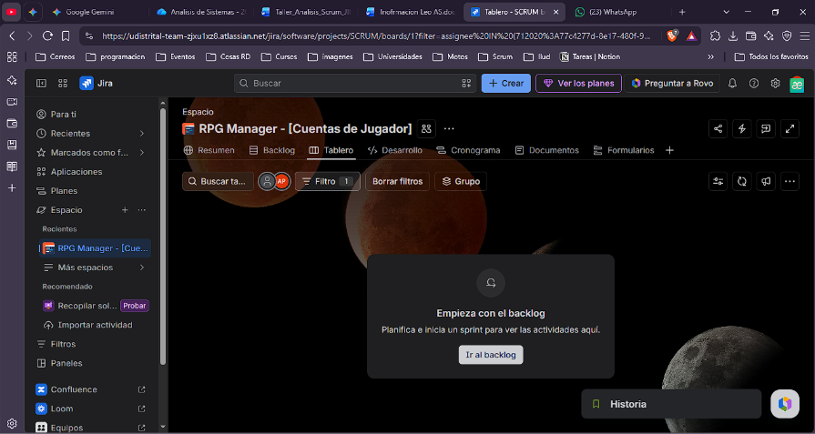
3☐ A2 · Invitar al equipo
· Menú de configuración (engranaje, arriba a la derecha) → People → Add people.
· Agrega el correo de cada integrante y el del profesor.
· El plan gratuito admite 10 usuarios: un equipo de 4 más el profesor cabe sin problema.

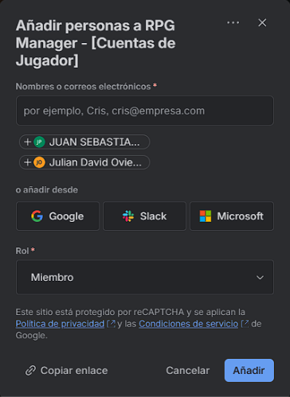
☐ A3 · Activar la estimación en Story Points
· Abre la pestaña Backlog del proyecto.
· Menú "..." (arriba a la derecha del tablero) → Board settings → Estimation.
· Selecciona Story Points como unidad de estimación.
· Verifica que en el Backlog aparezca "Estimate: 0 of 0": ahí se acumularán los puntos del Sprint.

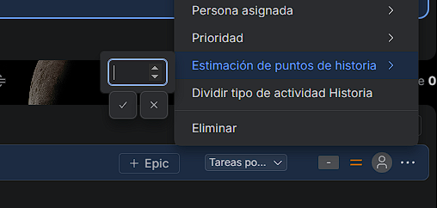
☐ A4 · Preparar las etiquetas MoSCoW
· Abre cualquier historia y busca el campo Labels.
· Escribe Must y presiona Enter. Repite para Should, Could y Wont.
· Una vez creadas, las etiquetas aparecen como sugerencia en el resto de historias.
· No uses el campo Priority para MoSCoW: su escala significa otra cosa.

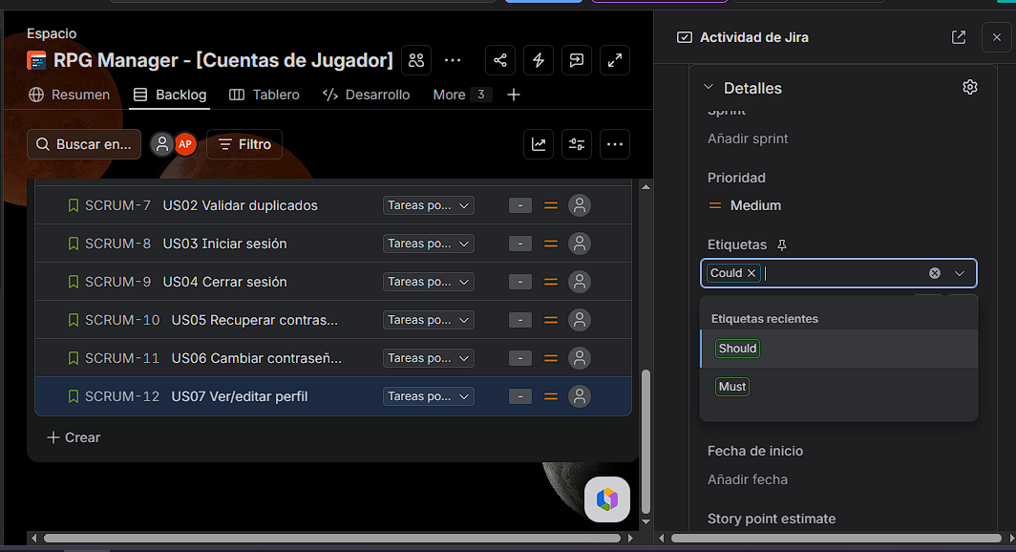
☐ A5 · Configurar el límite WIP
· Board settings → Columns.
· En la columna In Progress, define Max issues = 2.
· Cuando el equipo supere el límite, la columna se resaltará en rojo en el tablero.

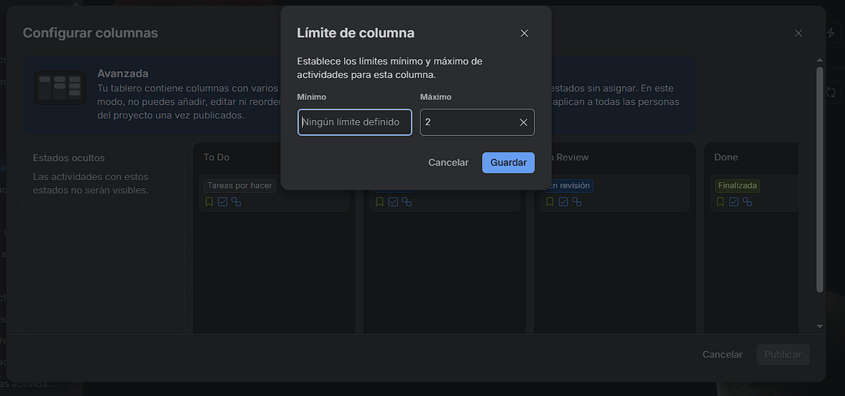
☐ A6 · Iniciar el Sprint
· En la pestaña Backlog, arrastra al Sprint las historias del Sprint Backlog (Bloque 5).
· Verifica que la suma de puntos no supere 13.
· Pulsa Start sprint. Asigna una duración corta y confirma.
· El trabajo pasa a la pestaña Board: ahí se mueven las tarjetas durante el Bloque 6.

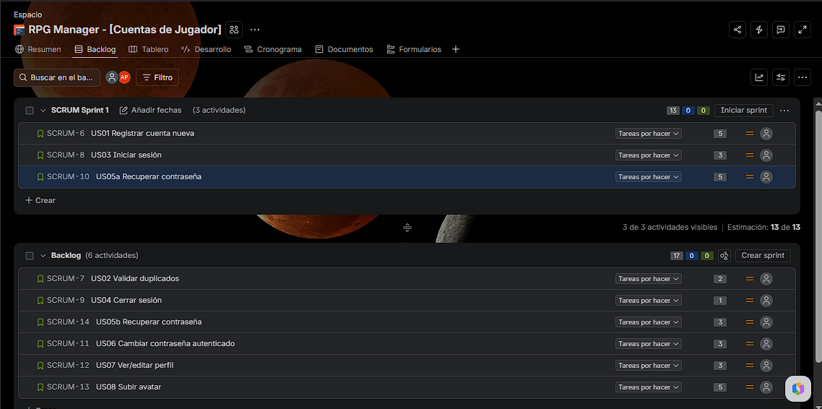

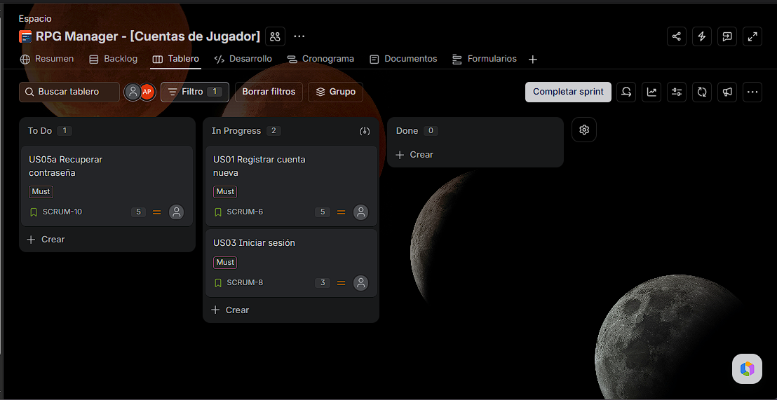

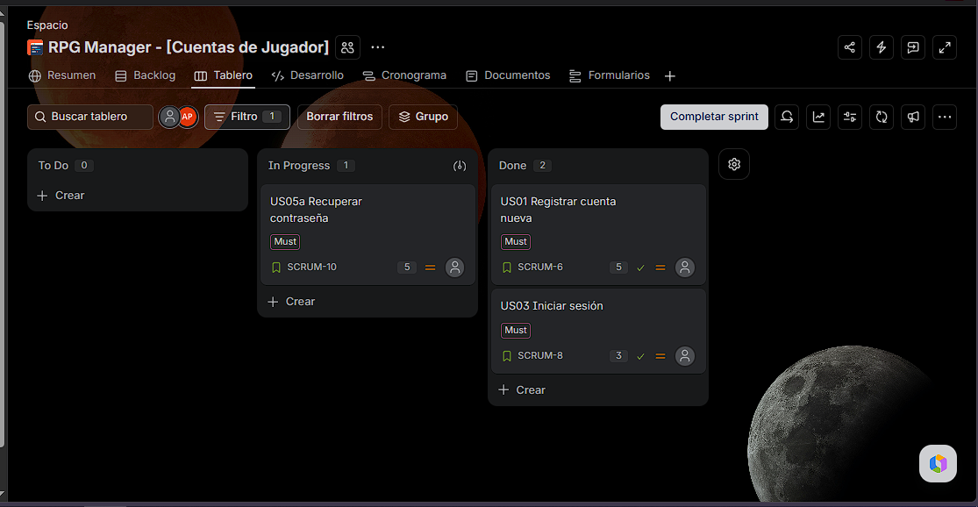

☐ A7 · Cerrar el Sprint y ver el burndown
· Al terminar el Bloque 6, en la pestaña Board pulsa Complete sprint.
· Jira mostrará cuántas historias quedaron incompletas y preguntará a dónde moverlas.
· Ve al menú Reports → Burndown Chart para ver la gráfica de avance.
· Ambas pantallas son el material que presentarás en la Sprint Review.

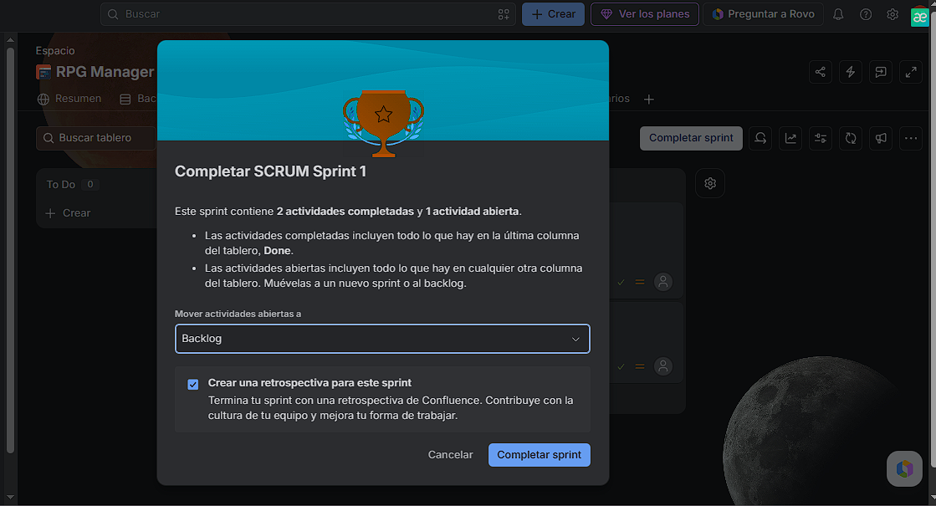

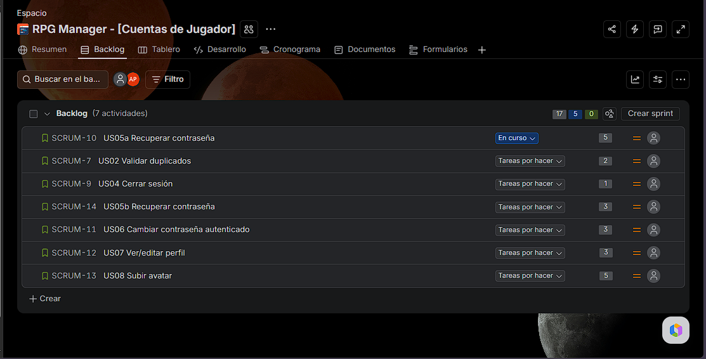

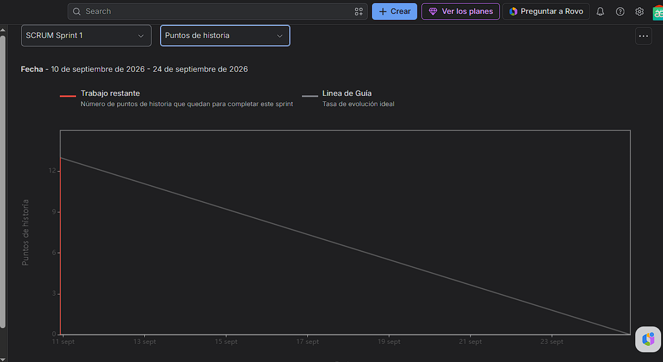

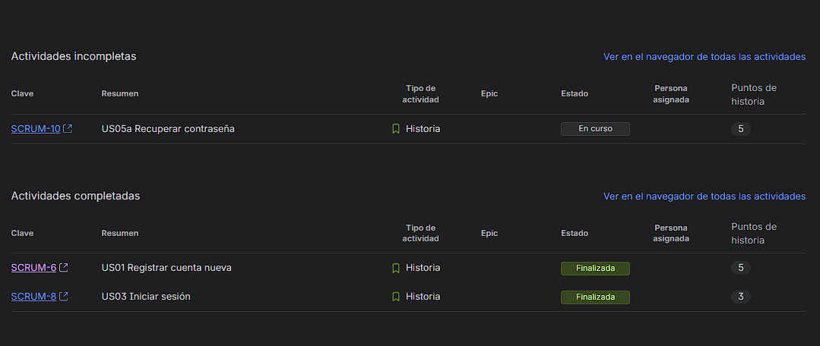

⚠️ NOTA SOBRE EL PLAN GRATUITO
El plan gratuito de Jira permite 10 usuarios y un solo sitio por cuenta. Por eso cada equipo crea su propio sitio en lugar de compartir uno solo: 6 equipos no caben en un único sitio gratuito.
Si tu correo ya tiene un sitio creado para otra materia, usa el de otro integrante del equipo.
No es un plan de prueba con fecha de vencimiento: el sitio del equipo sigue disponible después del semestre y puede servirte como evidencia en tu portafolio.

Preguntas de reflexión
🤔 RESPONDE INDIVIDUALMENTE
1. ¿En qué se parecen y en qué se diferencian un caso de uso UML y una historia de usuario? ¿Por qué un proyecto podría necesitar ambos?
2. ¿Por qué los story points miden esfuerzo relativo y no horas? ¿Qué problema tendría estimar directamente en horas?
3. Durante el Planning Poker, ¿qué pasó cuando dos personas dieron valores muy distintos? ¿Qué aprendió el equipo de esa conversación?
4. La capacidad del Sprint era fija en 13 puntos. ¿Qué habría pasado si el equipo hubiera decidido meter 18 puntos "para alcanzar a hacer más"?
5. ¿Qué relación tiene el límite WIP con la idea de que el trabajo a medias no entrega valor?
6. ¿Cómo se conecta el backlog que escribiste hoy con lo que se está programando en Programación Orientada a Objetos y arquitectando en Programación Multinivel?

Autoevaluación del equipo
Marca con una X el nivel alcanzado en cada criterio.

Criterio | No logrado | En proceso | Logrado
Las 8 historias siguen la plantilla completa (Como… quiero… para…) | ☐ | ☐ | ☐
Cada historia tiene al menos dos criterios de aceptación verificables | ☐ | ☐ | ☐
La priorización MoSCoW respeta las cuotas y está justificada | ☐ | ☐ | ☐
Todas las historias fueron estimadas con Planning Poker en silencio | ☐ | ☐ | ☐
El Sprint Backlog respeta la capacidad de 13 puntos | ☐ | ☐ | ☐
Se respetó el límite WIP de 2 tarjetas en In Progress | ☐ | ☐ | ☐
Los incidentes fueron resueltos con una decisión argumentada | ☐ | ☐ | ☐
La retrospectiva produjo una acción concreta con responsable | ☐ | ☐ | ☐
El proyecto quedó configurado y visible en la herramienta | ☐ | ☐ | ☐
El commit fue realizado antes de salir del salón | ☐ | ☐ | ☐

🎉 CIERRE
Hoy tu equipo hizo lo que hace un analista en un proyecto ágil real: traducir necesidades en historias, ordenarlas bajo restricciones, estimar sin datos completos y sostener las decisiones frente a alguien que pregunta por qué.
La herramienta cambiará: Keisen, Jira, Azure DevOps o notas adhesivas. El razonamiento que practicaste hoy es el mismo en todas.

